Міністерство освіти і науки України

НАЦІОНАЛЬНИЙ УНІВЕРСИТЕТ «КИЄВО-МОГИЛЯНСЬКА АКАДЕМІЯ»

Кафедра інформатики факультету інформатики

**ВИДИ КРИПТОАКТИВІВ І ПЕРСПЕКТИВИ ЇХ РОЗВИТКУ**

**Текстова частина до курсової роботи**

Галузь знань: 12 «Інформаційні технології»

Спеціальність: 122 «Комп’ютерні науки та інформаційні технології»

Керівник

курсової роботи

к-т економічних наук, ст. викладач

Невмержицький Є.І.

*(підпис)*

“____” __________ 2019 р.

Виконав студент КНІТ-3

Єщенко М.С.

“____” __________ 2019 р.

Київ 2019

**Тема:** Види криптоактивів і перспективи їх розвитку.

**Календарний план виконання роботи:**

|  |  |  |  |
| --- | --- | --- | --- |
| № | Назва етапу | Термін виконання | Примітка |
| 1. | Отримання теми курсової роботи | 12.10.2018 |  |
| 2. | Пошук тематичної літератури | 20.10.2018 |  |
| 3. | Ознайомлення з літературою | 11.12.2018 |  |
| 4. | Вивчення поняття криптоактиву | 21.12.2018 |  |
| 5. | Огляд технологій для побудови криптовалютного хедж-фонду | 02.01.2019 |  |
| 6. | Вивчення технологій для побудови криптовалютного хедж-фонду | 29.01.2019 |  |
| 7. | Написання умов до програмної частини проекту | 03.02.2019 |  |
| 8. | Створення інфраструктури проекту | 09.04.2019 |  |
| 9. | Написання першої частини курсової роботи | 21.04.2019 |  |
| 10. | Перегляд змісту роботи з керівником | 22.04.2019 |  |
| 11. | Написання другої частини курсової роботи | 30.04.2019 |  |
| 12. | Перегляд змісту роботи з керівником | 01.05.2019 |  |
| 13. | Написання висновків курсової роботи | 01.05.2019 |  |
| 14. | Перегляд змісту роботи з керівником | 02.05.2019 |  |
| 15. | Внесення змін до курсової роботи відповідно до зауважень наукового керівника | 03.05.2019 |  |
| 16. | Створення презентації | 04.05.2019 |  |
| 17. | Захист роботи | 14.05.2019 |  |

Студент Єщенко М.С.

Керівник Невмержицький Є.І.

“____” ________________

Зміст

Анотація 3

Вступ 4

Розділ 1: Вступ до криптоактивів 6

1.1 Поняття криптоактиву 6

1.2 Види криптоактивів, сфери їх використання та значення в сучасній економіці 6

1.3 Похідні фінансові інструменти від криптоактивів 10

1.4 Установи, що орієнтовані на роботу з криптоактивами 11

Розділ 2: Криптоактиви сьогодні 13

2.1 Розповсюдженість та особливості використання криптоактивів на сьогодні. 13

2.2 Значення використання криптоактивів в Україні і поточні можливості в існуючому правовому полі 14

2.3 Можливості створення хедж-фонду для криптоактивів в Україні і напрямки роботи 16

2.4 Прогноз розвитку криптоактивів у світі та в Україні на найближче майбутнє 17

Розділ 3: Власний хедж-фонд для криптоактивів 18

3.1 Розробка прототипу програмного продукту хедж-фонду для криптоактивів. 18

3.2 Результати розробки програмного продукту 18

Висновки 20

Список використаної літератури 22

# Анотація

Метою даної роботи є дослідження поняття криптоактивів і розкриття технологічних основ їх створення, зберігання та обігу (перерахування і захисту інформації).

У даній роботі розглядається поняття криптоактиву, його різновиди, значення у сучасній економіці та технологічне підґрунтя.

# Вступ

Криптоактиви, а особливо різноманітні криптовалюти, з кожним днем набувають все більшого розповсюдження. Найбільшу популярність криптоактиви набули протягом 2017 року, коли курс біткоїна до долара зріс аж до $20 000, а капіталізація всього ринку криптовалют перевищила 800 мільярдів доларів США. Їх популярність обумовлюється саме технологією блокчейн, яка забезпечує всі властивості грошей або звичайних фінансових активів, і не потребує високорепутаційних посередників, таких як банки, фінансові компанії, фонди, біржі і т. ін. Іншою важливою рисою є покладена в основу кожної криптовалюти технологія шифрування інформації, яка за допомогою криптографії дозволяє робити грошові операції з одного боку прозорими, а з іншого - конфіденційними, безпечними та зі ступенем довіри, близьким до абсолютного. Вплив криптоактивів є безперечним не тільки на повсякденне життя, а й на світову економіку. Природа криптовалюти дозволяє створювати багато різних незалежних фінансових сервісів навколо неї (такі як гаманці для криптовалют, хедж-фонди, магазини тощо). Завдяки наявності математичних регуляцій в основі кожної з криптовалют, злочинні маніпуляції унеможливлюються, а тому відпадає потреба у штучних регуляціях. Така ситуація позитивно впливає на конкуренцію у наданні сервісів, де задіяні криптоактиви.

Однак, на сьогоднішній день, складно сказати, яка роль врешті-решт дістанеться криптоактивам. Це можна дослідити тільки через продовження активного впровадження даного виду активів у різні галузі життя. Нещодавна значна корекція ринку криптоактивів до загальної капіталізації близько 100 мільярдів доларів США уповільнила розвиток ринку, але подібні ситуації є неминучими у становленні будь-якого нового фінансового інструменту. Виходячи з цього, актуальним є написання прототипу хедж-фонду для криптоактивів у навчальних цілях.

Робота складається з трьох розділів.

Перший розділ докладно описує поняття криптоактиву та інші різноматнітні поняття, безпосередньо пов’язані з ним.

Другий розділ присвячено аналізу поточної ситуації на ринку криптоактивів та прогнозу розвитку й розповсюдження даного виду активів.

Третій розділ присвячено моделюванню програмного продукту, хедж-фонду для криптоактивів.

Постановка задачі.

1. Пояснити та порівняти класичні активи та криптоактиви й надати інформацію про актуальність їх використання на сьогодні.
2. Виконати аналіз поточного стану розповсюдженості криптоактивів, а також установ, які оперують ними у світі та, зокрема, в Україні.
3. Розробити прототип програмного продукту хедж-фонду для криптоактивів.

# Розділ 1: Вступ до криптоактивів

## 1.1 Поняття криптоактиву

Актив – це ресурс, контрольований певним підприємством, використання якого має привести до отримання економічних вигод даним підприємством у майбутньому.

Криптоактив - це цифровий актив, записаний у розподільчий реєстр. Він отримав свою назву від криптографічного механізму безпеки, що використовується у відкритих розподільчих реєстрах.

Існує багато видів криптоактивів, і всі вони існують у формі токенів – цифрове значення яке створюється і обертається за допомогою технології блокчейн. Можна виділити основні типи токенів: сервісні, охоронні, токени-відповідники природним активам, кольорові монети та гібриди.

## 1.2 Види криптоактивів, сфери їх використання та значення в сучасній економіці

Гібриди

Кольорові монети

(Ripple issuances,..)

Сервісні токени

Токени

Охоронні токени

Криптоактиви

Криптовалюти (Bitcoin, Ethereum,..)

Токени-відповідники природним активам

(Royal Mint Gold,..)

Рисунок 1 – Види криптоактивів

Криптовалюта - вид цифрової валюти, емісія та облік якої засновані на асиметричному шифруванні і застосуванні різних криптографічних методів захисту, таких як Proof-of-work та/або Proof-of-stake та інших; є криптоактивом, яким можна користуватися майже як і звичайними електронними грошима на банківській картці. Функціонування системи відбувається децентралізовано в розподіленій комп'ютерній мережі. Перекази відбуваються напряму, без посередників, між криптогаманцями двох сторін. Відомості про транзакції зберігаються у мережі. Але на відміну від банківських рахунків, при такому підході немає відповідальної установи, якій можна поскаржитися на, наприклад, транзакцію, яку людина насправді не робила. Саме тому захист особистого приватного ключа від гаманця є надзвичайно важливим.

Видобування криптовалюти – цілком врегульований процес для кожної окремої криптовалюти ще під час її створення. Так, для криптовалюти Bitcoin максимальна кількість одиниць встановлена у 21 млн. При цьому валюта видобувається поступово, а складність видобутку нових біткоїнів зростає експоненційно. За [8], видобуток («майнінг») визначається так: «це розподілена система консенсусу, що використовується для підтвердження транзакцій, що очікують, шляхом включення їх до ланцюжка блоків. Видобуток забезпечує хронологічний порядок транзакцій у ланцюжку блоків, захищає нейтральність мережі, а також дозволяє різним комп'ютерам домовитись про єдиний стан системи. Для того, щоб транзакції були підтверджені, вони повинні бути запаковані до блоку, який відповідає суворим криптографічним правилам і повинен бути перевірений мережею. Ці правила не дозволяють змінювати попередні блоки, тому що це зробить недійсними усі наступні блоки. Видобуток також створює аналог конкурентної лотереї, яка не дозволяє будь-кому з легкістю послідовно додавати нові блоки до ланцюжка блоків. Таким чином, ніхто не може контролювати ланцюжок блоків чи замінювати її частини для звороту своїх витрат». Варто відмітити наявну поточну особливость криптовалют – високу волатильність, тобто стрибки курсу відносно традиційних фіатних валют. Це спричинено відносною новизною даного платіжного способу, і має піти з часом, коли криптоактиви займуть більш стале місце на ринку та в суспільстві.

Токен – відповідник цінних паперів у цифровому світі. Згідно за визначенням з [2], токен – це цифрова криптографічна сутність яка має властивості подібні до криптовалют і може виконувати їх функції самостійно. Токени – як електронна форма цінних паперів , надаються інвестору засновником ICO (Initial Coin Offering / первинна пропозиція монет, аналог IPO у світі криптоактивів) Власник токену зможе підтвердити своє право на частину проекту. Інколи ICO так і називають – TEC – token exchange campaign, що вказує на те, що розробники в обмін на інвестиції пропонують токени для свого продукту. Чим саме при цьому буде токен, вказується безпосередньо в договорі. Можливими варіантами за [2] є:

1. Сертифікат на отримання товару (або послуги) або ж сертифікат на знижку.
2. Внутрішня валюта для користування послугами, наприклад, в онлайн-іграх.
3. Права на отримання прибутку, участь у частках компанії.
4. Позики.
5. Інші варіанти.

Важливо розуміти, що природа токена сильно відрізняється в залежності від конкретного випадку, а масштаб використання є вкрай обмеженим, на відміну від криптовалют [2].

Кольорові монети – клас токенів, які використовують блокчейн Біткойну та не випускають додаткові монети. У цілому, функціонально не є обмеженими у порівнянні з іншими токенами. Прикладом є Ripple Issuances.

Сервісні токени – обмінюються на певні переваги при використанні послуг у певної компанії, яка випустила дані токени. Не обов’язково перев’язані блокчейном.

Охоронні токени – цифрові активи, які є суто інвестиційними, і в майбутньому можуть як подорожчати, так і повністю знецінитися, залежно від подальшого розвитку компанії-емітенту токенів. За рішенням комісії SEC, з 2017 року мають обов’язково реєструватися, як і звичайні акції.

Токени-відповідники природним активам – уособлюють матеріальні товари, такі як золото, нафта або вуглець на p2p-ринках з розрахунками в режимі реального часу. Прикладом є Royal Mint Gold.

Гібриди – включать у себе властивості декількох типів токенів зазначених вище. До гібридів також можна віднести крипто-фіатні валюти.

У випадку вдалого запуску проекту, токен можна буде перепродати, або ж використати за призначенням, отримавши фінансову вигоду.

Розглянемо питання створення токенів, зберігання і перерахування на технологічному рівні.

Для випуску власного токену спочатку необхідно обрати платформу (Ethereum, Ripple, Nem тощо). Так, у випадку Ethereum, необхідно створити smart-контракт на мові програмування Solidity. У той час як на Waves емітація власних токенів виглядає значно простіше. Усе, що необхідно зробити: зайти в гаманець Waves, відкрити вкладку створення нових токенів і ввести назву і кількість випущених токенів [16].

Як і криптовалюти, токени реалізовані на блок-чейні зберігаються на спеціальних цифрових гаманцях.

У випадку операцій купівлі-продажу створюється транзакція, у ході якої токени будуть списані з одного гаманця та додані до балансу іншого.

## 1.3 Похідні фінансові інструменти від криптоактивів

Широкого розповсюдження набули й похідні фінансові інструменти від криптоактивів (т. зв. деривативи). За своєю сутністю вони є копією похідних від традиційних похідних фінансових інструментів.

Дериватив - договір стандартної форми, що засвідчує право та/або зобов'язання придбати або продати базовий актив на визначених у цьому договорі умовах у майбутньому.

Існує багато видів деривативів, серед яких для криптоактивів поширеними є ф’ючерси, опціони та свопи. Найбільш значними на ринку криптоактивів є ф’ючерси.

Криптоф’ючерс – договір стандартної форми, який є предметом торгівлі на криптобіржах, і укладається між двома сторонами з метою продати або придбати базовий актив у майбутньому за певною ціною (зазвичай, за ціною, яка є поточною на момент укладання угоди). Прибуток або збиток визначається різницею в ціні між моментом укладання договору та часом подальшого придбання криптоактиву.

Криптоопціон – договір стандартної форми, який надає покупцю право (але не зобов’язання) придбати або продавцю продати базовий актив за узгодженою ціною в узгоджений час в майбутньому.

Криптосвоп - договір стандартної форми, який укладається задля обміну грошовими потоками у майбутньому, що зазвичай базується на фінансових інструментах, що містять відсоткові виплати; при цьому відсоток при укладанні угоди встановлюється фіксованим для обох сторін.

## 1.4 Установи, що орієнтовані на роботу з криптоактивами

У зв’язку з бурхливим розвитком криптоактивів, існуючі організації створили нові сервіси для роботи з новими типами активів, а також були створені нові, повністю зав’язані на певні криптовалюти та токени.

Криптобанк – децентралізована платформа, яка поєднує риси бірж, пунктів обміну та сервісів р2р-кредитування. Головна задача – створення сервісно-платіжної інфраструктури для зв’язку криптоспільноти з фіатним світом. Криптобанк може виконувати і функції звичайного банку, але за допомогою криптоактивів. А саме, вести рахунки в криптовалютах. Брати депозити, надавати кредити і забезпечувати розрахунки та обмін фіатних валют на криптовалюти або криптовалют між собою. Важливим є те, що криптобанк не є схожим на класичний банк, як з точки зору функціоналу, так і загальних принципів роботи. Таким чином, «банк» у криптобанку є лише для позначення частини традиційних банківських функцій – конвертації валют, зберігання коштів, еквайринг. Прикладом є Galaxy Digital.

Криптобіржа - організований торговельний майданчик, що забезпечує регулярне функціонування організованого ринку товарів, валют, цінних паперів, похідних фінансових інструментів. Головними активами криптобірж є криптовалюти. За даними [17], наразі у світі існує понад 500 криптобірж. Варто зауважити, що багато з них виникло зовсім нещодавно, у той час як деякі великі криптобіржі, попри свою репутацію, були зачинені через проблеми із законом у різних країнах. Причиною цьому є той факт, що довіра до тієї чи іншої біржі у світі криптоактивів визначається майже повністю тільки через кількість операцій щодня, а також історично. Ситуацію могло б дещо покращити впровадження технології блокчейн, але наразі майже усі криптовалютні біржі є централізованими платформами (як і звичайні банки). Найбільш відомими представниками є Coinbase, Bitfinex, BitStamp та Bittrex. Однією з головних переваг електронних бірж є збереження анонімності їх користувачів.

Криптовалютний хедж-фонд - компанія, яка займається керуванням капіталом, з метою максимально примножити кошти з чітко обумовленим або плаваючим ризиком. Інвестиції при цьому приймаються в узгоджених криптовалютах. Найбільшими є Pantera Capital, BitSpread, Silver 8 Capital та Grayscale.

Тож ми можемо зробити висновок, що завдяки технології блокчейн виникла можливість створювати цифрові прототипи цінних паперів у вигляді криптографічних сутностей – токенів. Токени можуть обертатись згідно встановлених за допомогою математичних алгоритмів і криптографії правил, які є однаковими для всіх і не можуть бути порушені на технологічному рівні. Саме ця технологічна можливість забезпечила рівень довіри, який є близьким до абсолютного, а тому відпала й необхідність у регулюванні з боку держави. Високий рівень довіри забезпечує постійне зростання популярності використання криптоактивів.

# Розділ 2: Криптоактиви сьогодні

## 2.1 Розповсюдженість та особливості використання криптоактивів на сьогодні.

Зважаючи на кількість та різноманітність існуючих фінансових інструментів та установ для роботи з криптоактивами, можна припустити, що криптовалюти та токени відіграють велику роль у сучасній світовій економіці. Спробуємо це підтвердити більш детальним аналізом поточної ситуації на ринку криптовалют, а також їх місця в сучасній економіці в цілому.

Уперше криптоактиви у сучасному розумінні виникли у 2009 р. у формі децентралізованої криптовалюти Bitcoin (використовує хешування SHA-256 і систему proof-of-work). Згодом, у 2011 р., виникли Namecoin та Litecoin (використовує хеш-функцію scrypt). У 2012 р. виникла перша гібридна криптовалюта Peercoin, яка одночасно використовує proof-of-work та proof-of-stake. До липня 2013 року програмне забезпечення всіх криптовалют, окрім XRP (Ripple), базувалося на відкритому вихідному коді системи Bitcoin. Пізніше розроблені платформи підтримують не тільки криптовалюти, а й різну крипто-інфраструктуру — біржову торгівлю, магазини, месенджери та інше. До таких криптоплатформ відносяться Mastercoin, Nxt та інші.

У наступні роки загалом відбувалася тенденція зростання в ширину. На сьогоднішній день, за різними підрахунками, у світі нараховується близько 2000 різновидів криптоактивів [12].

З правової точки зору, даний вид активів сприймається зовсім по-різному від країни до країни. Так, вони є забороненими у В’єтнамі, Болівії, Еквадорі, Індії, Ісландії та ін. країнах. У той час як, наприклад, у Китаї заборони на операції з криптоактивами поширюються лише на банки та їх співробітників, а у Швеції заборона поширюється лише на придбання металобрухту та відходів. У цей же час, у деяких країнах ЄС, а такоє Японії криптовалюти визнали легальним способом платежу на законодавчому рівні. Суд ЄС дійшов висновку, що операції з віртуальними активами звільняються від ПДВ та порадив країнам-членам розробити відповідні закони, які б це також засвідчували.

## 2.2 Значення використання криптоактивів в Україні і поточні можливості в існуючому правовому полі

Довгий час віртуальні активи в Україні регулювалися лише опосередковано такими нормативно-правовими актами [12]: Конституція України, Цивільний кодекс України, Господарський кодекс України, Податковий кодекс України, закони України "Про інформацію", "Про електронну комерцію, "Про платіжні системи та переказ коштів в Україні", "Про телекомунікації", нормативно-правові акти Національного Банку України та іншими законами та підзаконними актами України.

Криптоактиви були легітимізовані на рівні законодавчих актів лише наприкінці 2018 року. Більш детальні регуляції були введені вже у 2019 році та наведені далі за текстом. Варто відмітити, що багато деталей і досі не є до кінця узгодженими, навіть такі базові як особливості оподаткування.

Станом на 2019 рік існує не затверджений законопроект про криптоактиви, згідно якого встановлюється оподаткування у розмірі 5% на прибуток фізичних осіб від операцій з віртуальними активами; операції формату криптоактиви-криптоактиви не оподатковуються; підприємства будуть обкладатися податком з базовою ставкою у 18% лише з 1 січня 2024 року, а до цієї дати діятиме аналогічна ставка податку, як і для фізичних осіб, у розмірі 5% [13]. Це лишало б достатньо широкі можливості для створення компаній для роботи з криптоактивами на найближчі 5 років, а наразі – перспективи взагалі є майже не обмеженими.

У планах держави також існує впровадження т. зв. E-гривні, пілотний проект якої нещодавно було завершено [14]. Як і багато інших, в основу функціонування та збереження даних транзакцій національної криптовалюти буде покладена технологія блокчейн. Тим не менш, усі комп’ютери, які зможуть видобувати дану валюту будуть знаходитися під контролем Національного банку.

Згідно зі спільною заявою фінансових регуляторів щодо статусу криптовалют в Україні [18], «складна правова природа криптовалют не дозволяє визнати їх ані грошовими коштами, ані валютою і платіжним засобом іншої країни, ані валютною цінністю, ані електронними грошима, ані цінними паперами, ані грошовим сурогатом», а отже можна стверджувати, що погляди на криптоактиви в Україні тапровідних країнах ЄС, а також США в цілому збігаються. Більш того, регулятори дійсно орієнтуються на зміни у правовому полі стосовно криптовалют та токенів у інших країнах, а також тенденції розвитку фінансових технологій, про що відкрито повідомляють у своїй заяві [18]. Також варто відмітити, що фінансові регулятори відмовляються брати на себе відповідальність при проведенні будь-яких транзакцій громадянами України за участі криптоактивів. До можливих ризиків відносяться кібератаки на гаманці громадян, звичайне шахрайство, волатильність криптовалют, відсутність гарантій повернення інвестицій, а також відсутність наразі розвиненої інфраструктури для прийняття платежів криптовалютами юридичними особами.

Варто згадати, що майнінг криптовалют є підприємницькою діяльністю, і в Україні таку діяльність має регулювати КВЕД (Класифікація видів економічної діяльності) 63.11, до якого було б логічно ввести деякі зміни, а саме, той факт, що метою майнінгу є отримання прибутку, вказує на те, що він потребує легалізації. Саме тому, за [19], має сенс виправити вищезгаданий КВЕД, щоб унеможливити зловживання з боку податкової, а також прибрати двозначність через той факт, що майнінг не є послугою, а відповідно, немає і не може бути угоди між двома особами на майнінг. Дані зміни сприятимуть виходу «з тіні» підприємців та матимуть позитивний вплив на економіку країни.

## 2.3 Можливості створення хедж-фонду для криптоактивів в Україні і напрямки роботи

В Україні закон про електронні гроші дозволяє створювати цифрові гроші тільки банкам. Проте оперувати з існуючими валютами заборони немає. Це дає можливість створення криптовалютного хедж-фонду, діяльність якого майже не регулюється законом. Для створення знадобляться лише токени ICO, які будуть надані інвесторам в обмін на їх внесок у створення фонду, платформа для запуску проекту, а також детальна стратегія керування грошима учасників фонду.

Базовий функціонал включає у себе можливість заводити гроші у різних крипто- та фіатних валютах, перегляд поточного балансу та його історії.

Для максимальної безпеки користувачів має бути обов’язково впроваджена двохфакторна авторизація та захищений тип з’єднання з сервером фонду.

Важливим є також відображення поточного курсу криптовалют, а також історії за останній період у зручному для роботи вигляді, - графіку.

Під хедж-фондом розуміється фінансова установа, метою якої є керування капіталом інвесторів з визначеним рівнем ризику. Ми розглянемо хеджування за допомогою створення криптовалютного індексу, який створюється на базі 10 криптовалют з найбільшою капіталізацією. А саме, на базі відомої і популярної блокчейн-платформи створюється токен, вартість якого буде складатися з пропорційних долей 10 «топових» криптовалют.

## 2.4 Прогноз розвитку криптоактивів у світі та в Україні на найближче майбутнє

2018 та початок 2019 року показали, що криптоактиви залишаться у світовій економіці надовго. Не зважаючи на стрімке падіння курсу та закриття багатьох існуючих установ, остаточно цей вид активів не занепав, а наразі – навіть повертається тренд збільшення вартості та капіталізації криптовалют. Аналітики прогнозують особливо світле майбутнє анонімним криптовалютам, які цілком можуть стати останнім оплотом приватних транзакцій у світі, що значно підвищить цінність даного виду криптоактивів.

З останніх новин відомо [15], що навіть ті компанії, які відкрито виступали проти криптоактивів наразі впроваджують їх у тестовому режимі. Прикладом є JPMorgan Chase та їх токен JPM Coin. Дана ситуація вказує на намір відчути ринок та зрозуміти його справжній потенціал. А це в свою чергу не було б можливим, якби було точне розуміння, що за віртуальними активами немає майбутнього.

Загалом, можна зробити висновок, що криптоактиви у вигляді криптовалют та токенів принесли багато нових можливостей, і не тільки з економічної/фінансової точки зору. Різноманіття та кількість утворених організацій для операцій з новим різновидом грошей свідчить про добре сприйняття криптоактивів світовою спільнотою. Безпосередня зручність та легкість використання для щоденних розрахунків приваблює все більшу аудиторію користувачів, а анонімність та надійність подобається бізнесу. Країни здебільшого також, якщо не сприяють, то, як мінімум, не заважають розвитку криптовалют та токенів. Усе це каже про те, що криптоактиви лише будуть продовжувати набирати вагу та здобувати популярність, питання лише у часі.

# Розділ 3: Власний хедж-фонд для криптоактивів

3.1 Технічне завдання: хедж-фонд для криптоактивів.

Задля практики після ознайомлення з поняттям криптоактивів ситуацією на ринку криптовалют була затверджена розробка прототипу хедж-фонду для криптоактивів. Використовувані технології мають відповідати тим, які використовуються для побудови веб-сайтів рівня підприємства. Серед інших вимог – обов’язкове надання користувачам веб-сайту хедж-фонду можливості ознайомитися з поточним курсом 10-и найбільш капіталізованих криптовалют на поточний момент, а також з ноу-хау криптовалютою TOPI, принцип роботи якої був описаний у попередніх розділах. Іншим важливим елементом веб-сайту хедж-фонду є розділ з графіками курсів валют за останню одиницю часу, які у своїй роботі використовують трейдери, а також і звичайні люди, потенційно зацікавлені ситуацією на ринку. Окрім цього, для користувачів, зацікавлених у трейдингу необхідно було передбачити особистий кабінет, у якому можна буде займатися трейдингом за допомогою алгоробота, а також вводити фіатну валюту, яку можна було б обміняти на криптовалюту за поточним курсом; для цього необхідним елементом є інтеграція з криптогаманцем, власним для кожного користувача.

Враховуючи обсяг проекту, він був поділений на частини на виконувався командно. Автор цієї роботи виконував front-end для проекту, роботу з API Investing.com, CoinMarketCap – поточний курс криптовалют та їх графіки, а також розрахунок та відображення TOPI, і інтеграцію з кодом для алгоробота.

3.2 Розробка прототипу програмного продукту хедж-фонду для криптоактивів.

Хедж-фонд робить можливим для зареєстрованих користувачів заводити крипто- та фіатні валюти, а також маніпулювати своїм балансом криптоактивів на гаманцях, які під’єднані до акаунту. Підтримуються 10 найбільш капіталізованих криптовалют, а також особлива криптовалюта TOPI, яка фактично є розподіленою, та дозволяє тримати під виглядом єдиного цілого одночасно 10 різних криптовалют (кожна з однаковою цінністю, однією десятою від загальної суми окремо взятої одиниці TOPI). Ця іноваційна криптовалюта дозволяє власникам певною мірою нехтувати коливаннями у курсі окремо взятих криптовалют, які входять до складу криптовалюти TOPI.

## 3.3 Обрані технології та API для реалізації проекту

Front-end частина проекту використовує HTML/CSS/JSX та відповідно заснована на фреймворку React, просунутої JS-бібліотеки для створення інтерфейсів; також були використані модулі Bootstrap для упорядкування та узагальнення стилю компонентів веб-сайту, а також модулі для контролю коду, які використовуються у застосунках рівня Enterprise. Back-end побудовано на Express.js, сучасному та надзвичайно просунутому і зручному для використання фреймворку, заснованому на Node.js, платформі з відкритим кодом для застосунків на JS. База даних, яка використовується для збереження транзакцій користувача, - MongoDB.

Актуальна інформація береться з таких перевірених джерел як investing.com та coinmarketcap.com.

Загалом, можна сказати, що обраний стек технологій можна з легкістю було б обрати і для розробки повноцінного комерційного продукту, що свідчить про максимальну наближеність до світових стандартів з розробки під час написання прототипу хедж-фонду для криптовалют.

## 3.4 Результати розробки програмного продукту

У ході розробки було створено веб-сайт хедж-фонду на основі React. Далі за текстом наведені ілюстрації різних розділів та функціоналу продукту.

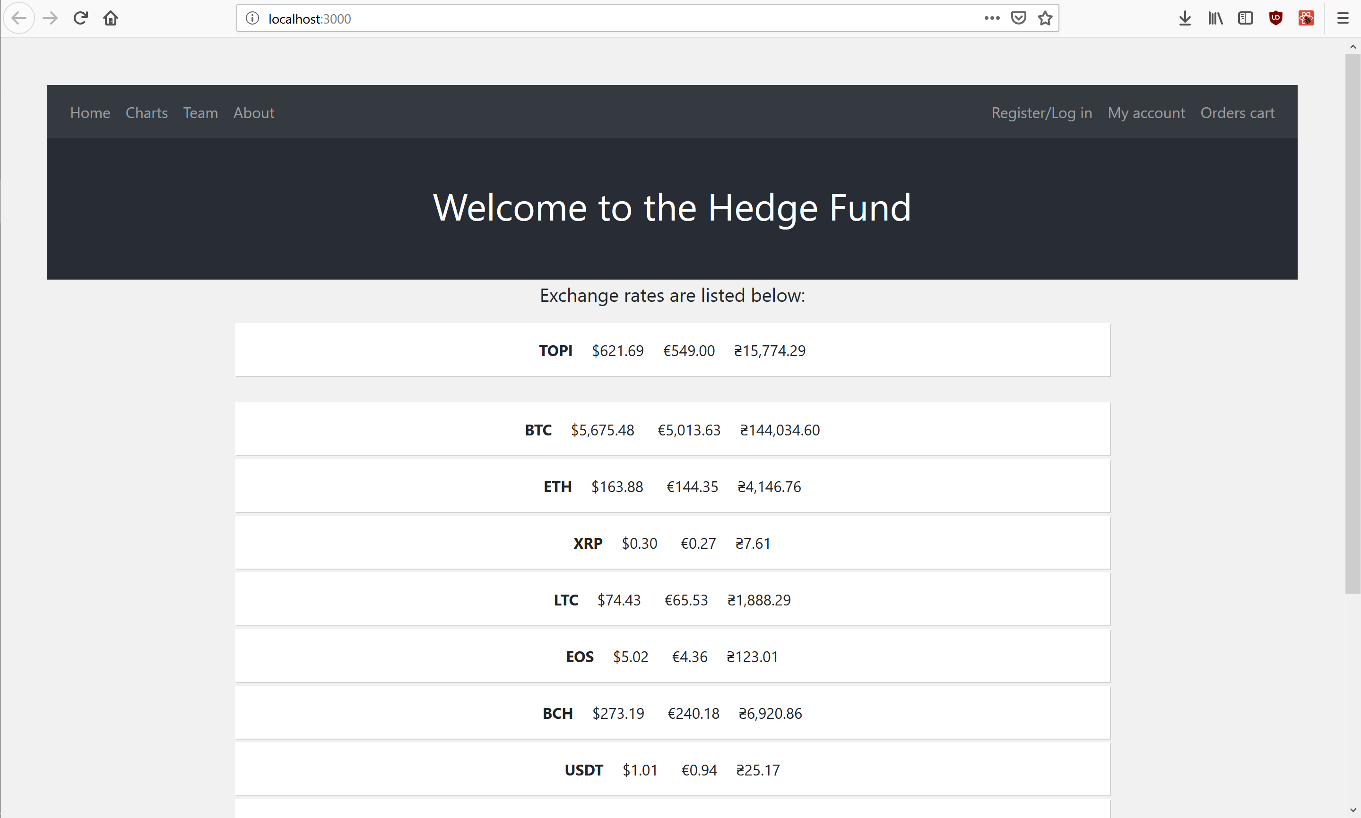

Рисунок 2 - Загальний інтерфейс; таблиця поточних курсів криптовалют

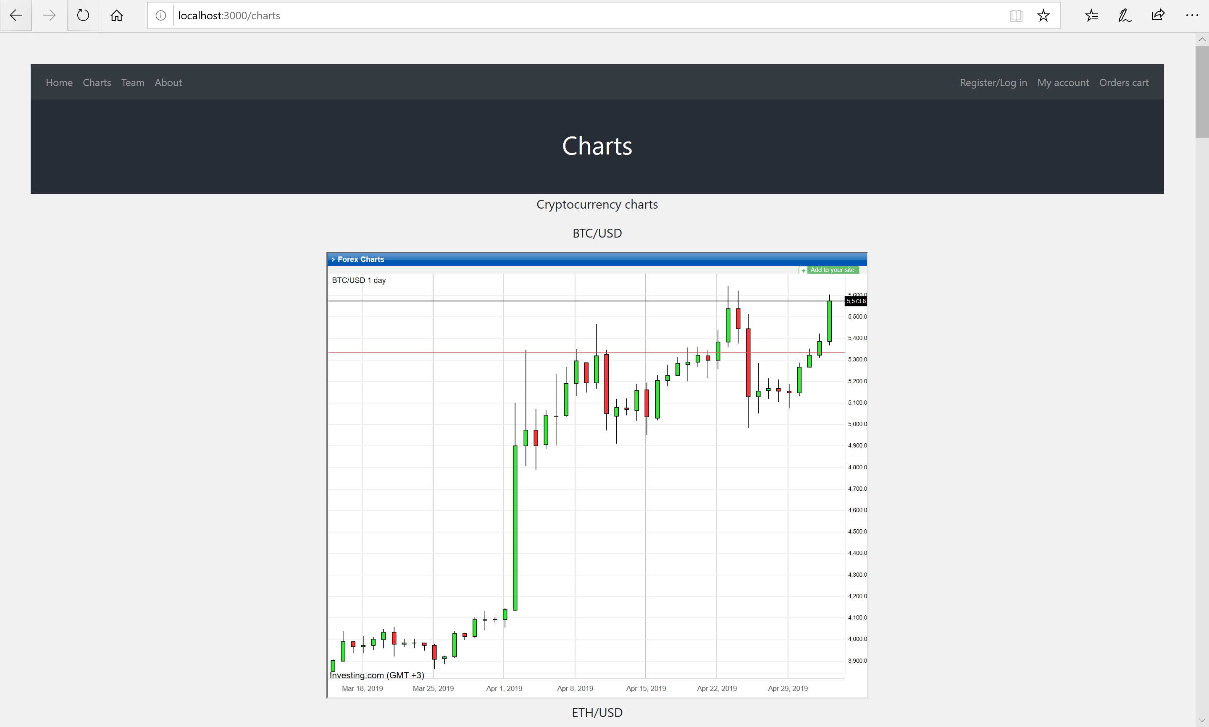

Рисунок 3 - Графік курсу Біткоїну до Долара США за останні 7 днів

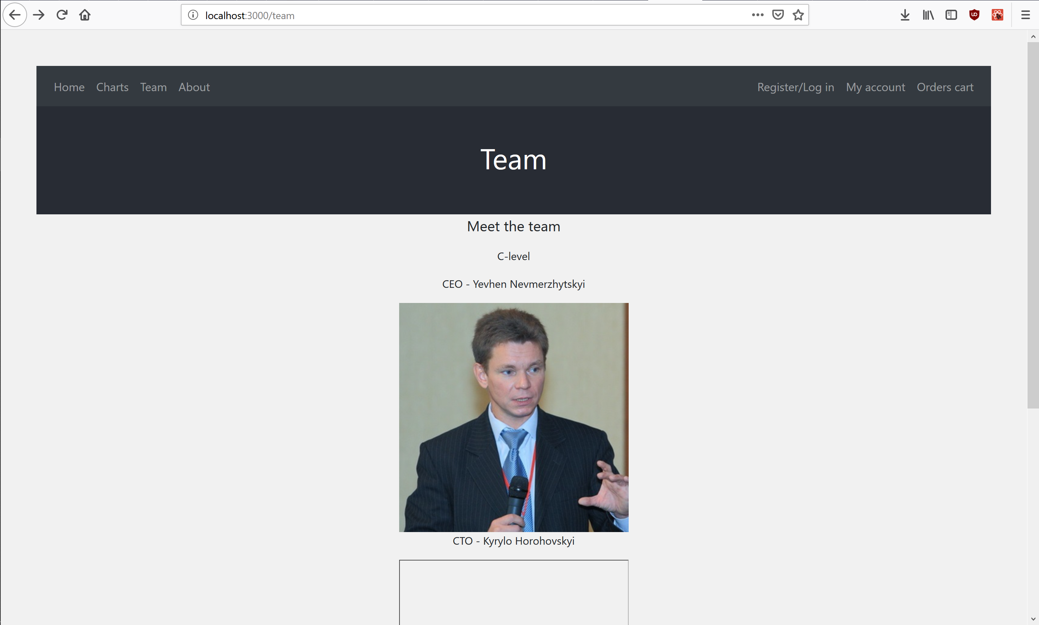

Рисунок 4 - Команда керівників та розробників

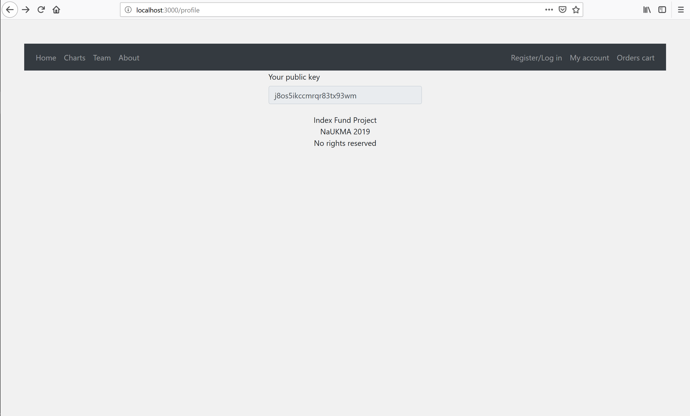

Рисунок 5 - Відкритий ключ користувача

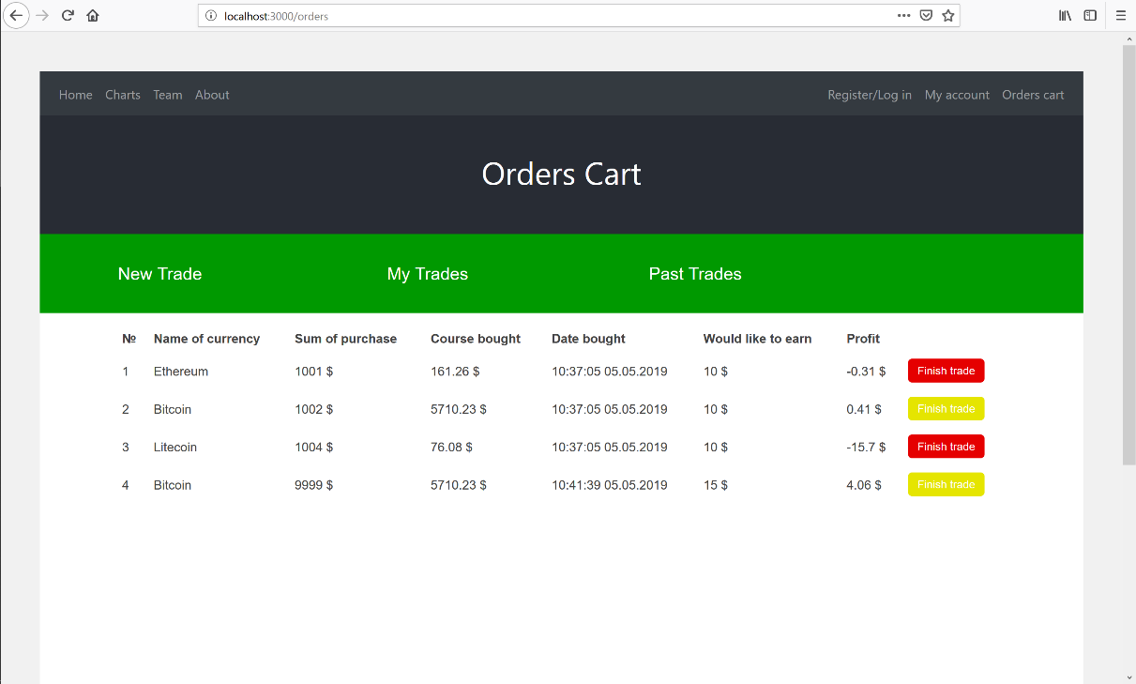

Рисунок 6 - Трейдинг за допомогою алгоробота

# Висновки

З огляду на поточну ситуацію на ринку криптоактивів, а також на сучасні тенденції розвитку, можна стверджувати, що криптоактиви чекає важливе для усього людства майбутнє. У наших же інтересах є подальший розвиток та ствердження криптовалют та токенів, у тому числі, в Україні. Гроші у вигляді криптовалют є кроком вперед, оскільки ціна їх «виготовлення» складається в основному з коштів, витрачених на майнінг, а не на виготовлення паперу чи переплавлення металів, що є значно менш шкідливим для довкілля. Наявність приватних та відкритих ключів у криптогаманців також є кроком вперед з точки зору безпеки кінцевого користувача криптоактивів. Віртуальні гроші отримати зловмисникам значно складніше. Наразі певна контроверсія оточує лише анонімні криптовалюти, транзакції за допомогою яких майже не можливо спец. службам різних країн, зайнятих захистом своїх громадян від терактів та інших лих. Тим не менш, щороку робиться все більше і більше кроків для врегулювання потенційно небезпечного інструменту розрахунків, що вказує на його світле майбутнє.

Було проведено дослідження принципу роботи криптоактивів, їх створення, збереження та обігу, а набуті знання були використані для моделювання установи, криптовалютного хедж-фонду, який орієнтований на роботу з десятьма найбільш капіталізованими криптовалютами світу, а також іноваційною криптовалютою TOPI.

Створена криптовлюта TOPI та прототип хедж-фонду під час написання роботи демонструють усю сучасність та досконалість віртуальних активів, а успіх подібних проектів за кордоном свідчить про перспективність запуску подібних старт-апів і в Україні, особливо враховуючи поточну ситуацію з регуляціями ринку криптоактивів.

Наостанок, варто відмітити, що обраний при написанні прототипу інструментарій можна вважати вдалим і для написання комерційного проекту. Поставлена мета була досягнута під час створення прототипу хедж-фонду за допомогою React. React є надзвичайно потужною бібліотекою, яка дозволяє оптимальну розробку та підтримку веб-сайту хедж-фонду, де відбуваються усі транзакції користувачів. Використані API Investing.com та CoinMarketCap з легкістю можна використовувати і при розробці продуктів рівня підприємства. Обрана бібліотека стилів Bootstrap і взагалі є одним з найпопулярніших інструментів під час розробки веб-сайтів будь-яких компаній, від найменших і до найбільших.

Підсумовуючи, можна сказати, що дана робота є гарним підґрунтям для подальшого розвитку та використання криптоактивів в Україні.

# Список використаної літератури

1. <http://www.economy.in.ua/pdf/8_2018/18.pdf>
2. <https://cryptobook.pro/shcho-take-token-i-chym-vidriznyayet-sya-vid-kryptovalyuty.html>
3. <https://www.econa.org.ua/index.php/econa/article/view/1408/pdf>
4. <http://yur-gazeta.com/publications/events/itinstrument-rozvitku-suchasnoyi-ekonomiki.html>
5. <http://www.ukrpress.info/2018/06/11/yak-tsifrova-valyuta-dopomagae-borotbi-z-koruptsieyu/>
6. <https://minfin.com.ua/ua/2018/10/02/35035915/>
7. <https://cryptobook.pro/shho-take-kryptovalyuta.html>
8. <https://bitcoin.org/uk/how-it-works>
9. <https://en.bitcoin.it/wiki/Colored_Coins>
10. <https://masterthecrypto.com/what-is-cryptocurrency-derivatives-guide-crypto-derivatives/>
11. <https://qz.com/1335481/cryptocurrency-is-just-one-of-seven-types-of-cryptoassets-you-should-know/>
12. <http://search.ligazakon.ua/l_doc2.nsf/link1/GH77Z00A.html>
13. <http://w1.c1.rada.gov.ua/pls/zweb2/webproc4_1?pf3511=64597>
14. <https://biz.nv.ua/finance/ne-kriptovalyuta-chto-takoe-e-grivna-i-kak-ona-budet-rabotat-50007892.html>
15. <https://www.brinknews.com/one-year-after-bitcoins-big-bust-what-comes-next/>
16. <https://www.cryptohuckers.club/2018/09/yak-stvoryty-sviy-token-na-ripl.html>
17. <https://news.bitcoin.com/the-number-of-cryptocurrency-exchanges-has-exploded/>
18. <https://bank.gov.ua/control/uk/publish/article?art_id=59735329>
19. <https://legal-support.top/kved-dlya-majningu/>